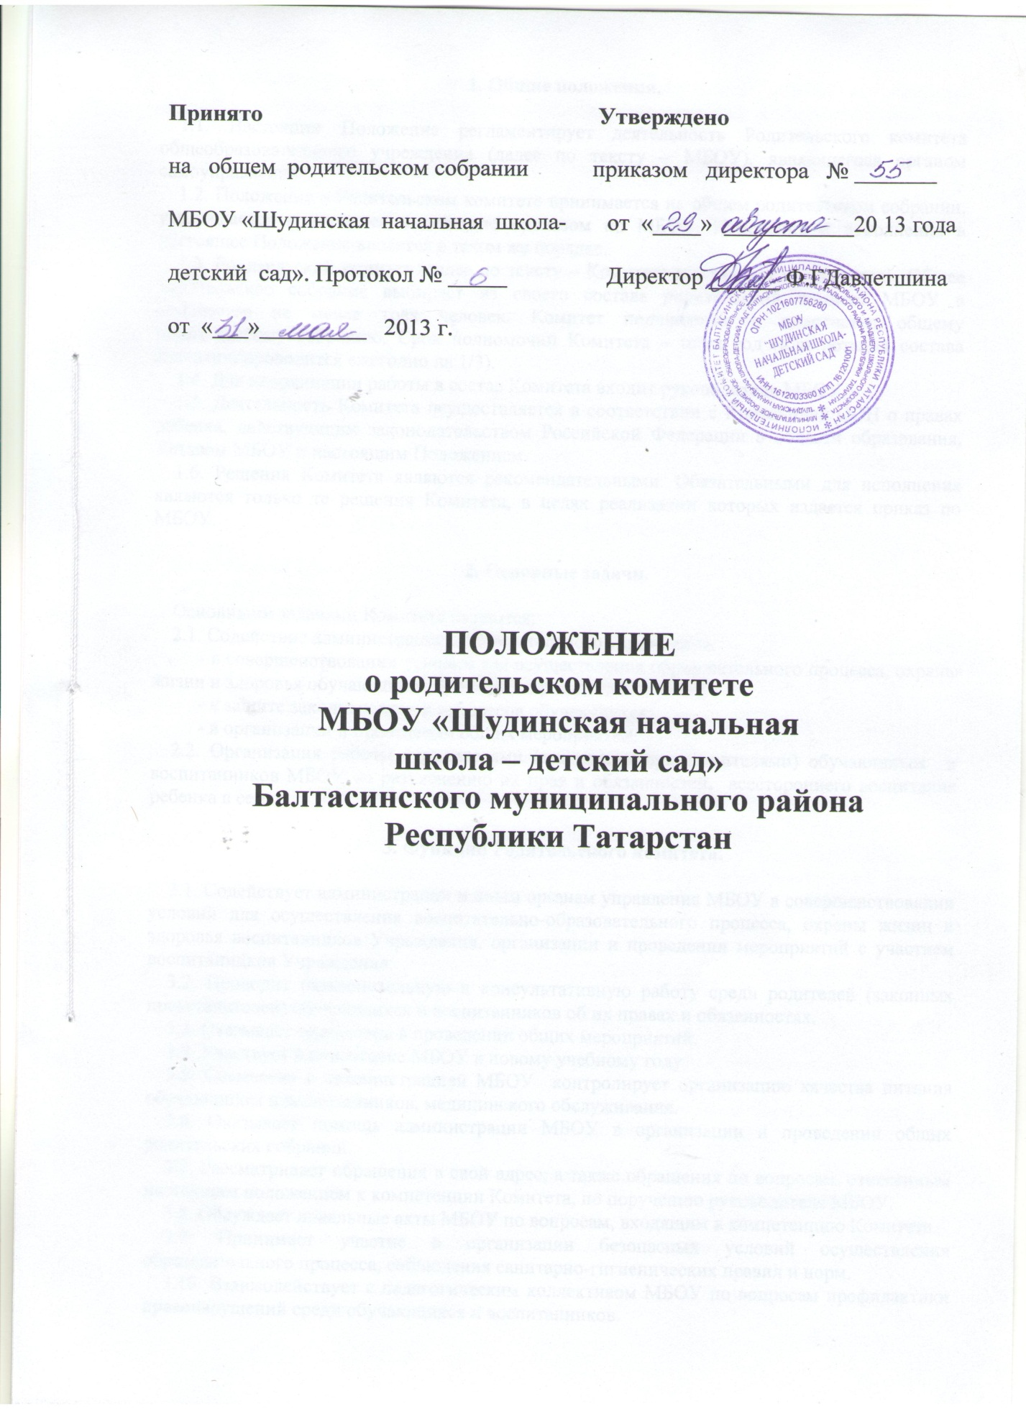

1. Общие положения.

1.1. Настоящее Положение регламентирует деятельность Родительского комитета общеобразовательного учреждения (далее по тексту – МБОУ), являющегося органом самоуправления.
1.2. Положение о Родительском комитете принимается на общем родительском собрании, утверждается и вводится в действие приказом по МБОУ. Изменения и дополнения в настоящее Положение вносятся в таком же порядке.
1.3. Родительский комитет (далее по тексту – Комитет) возглавляет председатель. Общее родительское собрание выбирает из своего состава родительский комитет МБОУ в количестве не менее трёх человек. Комитет подчиняется и подотчетен общему родительскому собранию. Срок полномочий Комитета – один год (или ротация состава Комитета проводится ежегодно на 1/3).
1.4. Для координации работы в состав Комитета входит руководитель МБОУ.
1.5. Деятельность Комитета осуществляется в соответствии с Конвенцией ООН о правах ребенка, действующим законодательством Российской Федерации в области образования, Уставом МБОУ и настоящим Положением.
1.6. Решения Комитета являются рекомендательными. Обязательными для исполнения являются только те решения Комитета, в целях реализации которых издается приказ по МБОУ.

2. Основные задачи.
Основными задачами Комитета являются:
2.1. Содействие администрации образовательного учреждения:
- в совершенствовании условий для осуществления образовательного процесса, охраны жизни и здоровья обучающихся, свободного развития личности;
- в защите законных прав и интересов обучающихся;
- в организации и проведении общих мероприятий.
2.2. Организация работы с родителями (законными представителями) обучающихся и воспитанников МБОУ по разъяснению их прав и обязанностей, всестороннего воспитания ребенка в семье.
3. Функции Родительского комитета.

3.1. Содействует администрации и иным органам управления МБОУ в совершенствовании условий для осуществления воспитательно-образовательного процесса, охраны жизни и здоровья воспитанников Учреждения, организации и проведении мероприятий с участием воспитанников Учреждения
3.2. Проводит разъяснительную и консультативную работу среди родителей (законных представителей) обучающихся и воспитанников об их правах и обязанностях.
3.3. Оказывает содействие в проведении общих мероприятий.
3.4. Участвует в подготовке МБОУ к новому учебному году.
3.5. Совместно с администрацией МБОУ контролирует организацию качества питания обучающихся и воспитанников, медицинского обслуживания.
3.6. Оказывает помощь администрации МБОУ в организации и проведении общих родительских собраний.
3.7. Рассматривает обращения в свой адрес, а также обращения по вопросам, отнесенным настоящим положением к компетенции Комитета, по поручению руководителя МБОУ.
3.8. Обсуждает локальные акты МБОУ по вопросам, входящим в компетенцию Комитета.
3.9. Принимает участие в организации безопасных условий осуществления образовательного процесса, соблюдения санитарно-гигиенических правил и норм.
3.10. Взаимодействует с педагогическим коллективом МБОУ по вопросам профилактики правонарушений среди обучающихся и воспитанников.

3.11. Взаимодействует с другими органами самоуправления МБОУ по вопросам проведения общих мероприятий и другим вопросам, относящимся к компетенции Комитета.
4. Права Родительского комитета.

4.1. Вносить предложения администрации, органам самоуправления МБОУ и получать информацию о результатах их рассмотрения.
4.2. Обращаться за разъяснениями в учреждения и организации.
4.3. Заслушивать и получать информацию от администрации МБОУ, его органов самоуправления.
4.4. Принимать участие в обсуждении локальных актов МБОУ, входящих в компетенцию Комитета.
4.5. Давать разъяснения и принимать меры по рассматриваемым обращениям.
4.6. Поощрять родителей (законных представителей) обучающихся и воспитанников за активную работу в Комитете, оказание помощи в проведении общих мероприятий и т.д.
4.7. Председатель Комитета может присутствовать (с последующим информированием Комитета) на отдельных заседаниях педагогического совета, других органов самоуправления по вопросам, относящимся к компетенции Комитета.

5. Ответственность Родительского комитета.

Родительский комитет отвечает за:
5.1. Выполнение плана работы;
5.2. Выполнение решений, рекомендаций Комитета;
5.3.Установление взаимопонимания между руководством МБОУ и родителями (законными представителями) обучающихся и воспитанников в вопросах семейного и общественного воспитания;
5.4. Бездействие отдельных членов Комитета или всего Комитета.
5.5. Члены Комитета, не принимающие участия в его работе, по представлению председателя Комитета могут быть отозваны избирателями.
6. Организация работы
6.1. В состав Комитета входят представители родителей (законных представителей) обучающихся и воспитанников, по одному от каждого класса и от дошкольной группы. Представители в Комитет избираются ежегодно на общих родительских собраниях в начале учебного года.
6.2. Численный состав Комитета МБОУ определяет самостоятельно.
6.3. Из своего состава Комитет избирает председателя (в зависимости от численного состава могут избираться заместители председателя, секретарь).
6.4. Комитет работает по разработанным и принятым им регламенту работы и плану, которые согласуются с руководителем МБОУ.
6.5. О своей работе Комитет отчитывается перед общим родительским собранием не реже двух раз в год.
6.6. Комитет правомочен выносить решения при наличии на заседании не менее половины своего состава. Решения принимаются простым большинством голосов.

7. Делопроизводство.

7.1. Комитет ведет протоколы своих заседаний и общих родительских собраний в соответствии с Инструкцией о ведении делопроизводства в МБОУ.
7.2. Протоколы хранятся в МБОУ.
7.3. Ответственность за делопроизводство в Комитете возлагается на председателя Комитета или секретаря.

С приказом ознакомлены
1. | Давлетшина А.С
2. | Нигматзянова Р.
3. | Закирова Г
4. | Хакимзянова А
5. | Салахутдинов И.М.
6. | Хадыева Г.Р.
7. | Хафизов Л.Х.
8. | Габдулхакова Р.

